TARTIL Pro
Sistem Penilaian Tartil Online SD KHADIJAH 3
Buku Panduan Siswa
Panduan Lengkap Penggunaan Sistem untuk Siswa dan Orang Tua

SD Khadijah 3

Daftar Isi
1. Login dan Navigasi Siswa
2. Dashboard Siswa
3. Rapor
4. Hafalan Al-Quran
5. Pendampingan Orang Tua
6. Riwayat Kelas
7. Track Record
8. Munaqosyah
9. Absensi
10. Profil

1. Login dan Navigasi Siswa
Siswa login menggunakan NIS dan nomor HP yang terdaftar di sistem.
- Buka URL login siswa.
- Masukkan NIS.
- Masukkan nomor HP (seperti terdaftar di sistem).
- Klik Masuk.
Catatan:
- Jika nomor HP berubah, hubungi guru atau admin untuk diperbarui.
- Siswa juga dapat mengedit nomor HP sendiri di menu Profil.
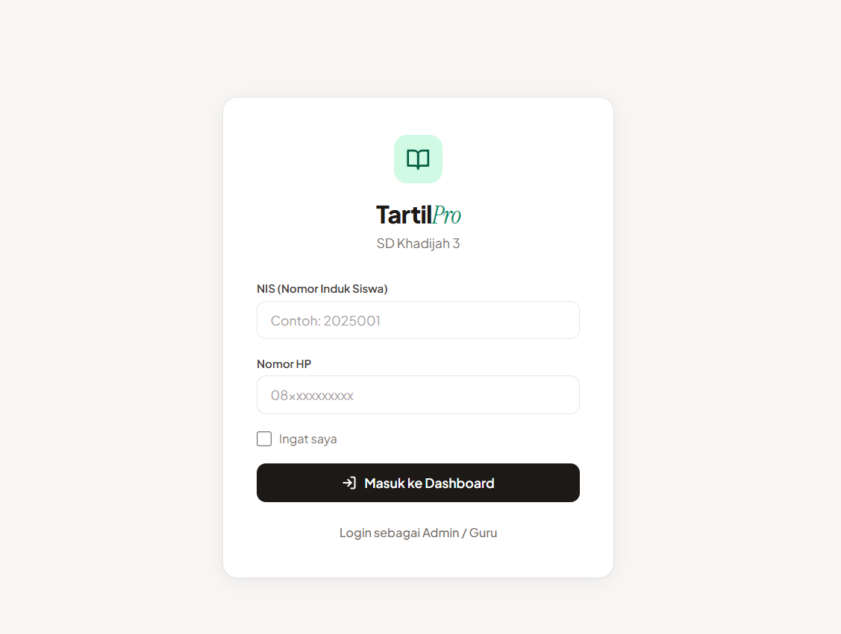
[Screenshot: Halaman login siswa]

1.1 Navigasi Menu
Setelah login, siswa melihat menu horizontal di bagian atas: Dashboard, Rapor, Hafalan, Pendampingan Ortu, Riwayat Kelas, Track Record, dan Profil.
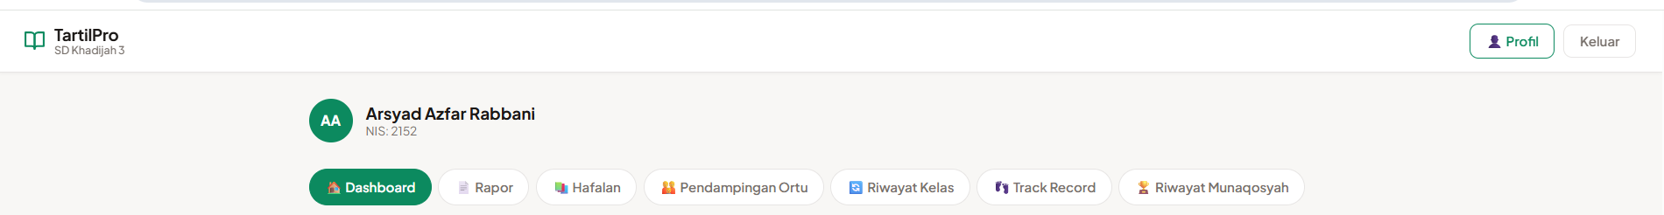
[Screenshot: Navigasi menu siswa]

2. Dashboard Siswa
Dashboard menampilkan ringkasan pembelajaran siswa: R2 Harian, R2 Penilaian, R2 Akhir, progress hafalan, statistik B/C/K, grafik bulanan, dan jurnal terbaru.
Penjelasan R2:
- R2 Harian = hasil penilaian jurnal harian (B=2, C=1, K=0).
- R2 Penilaian = hasil penilaian rapor internal.
- R2 Akhir = rata-rata dari R2 Harian dan R2 Penilaian.
- R2 Akhir Sebelum Penilaian = nilai R2 Harian.
- R2 Akhir Setelah Penilaian = nilai R2 Akhir gabungan.
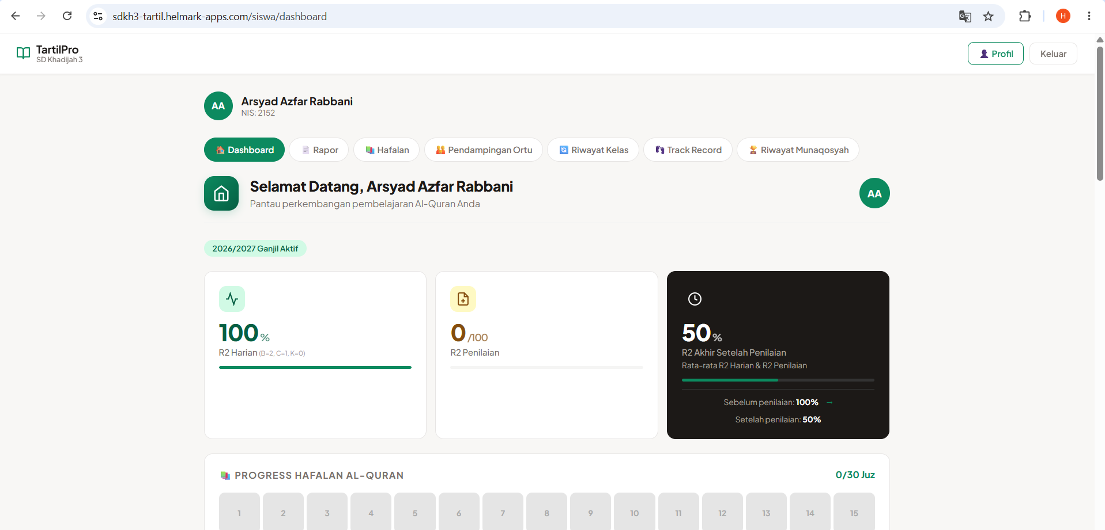
[Screenshot: Dashboard siswa]

2.1 Jurnal Terbaru
Menampilkan 30 jurnal terbaru dengan tanggal, penilaian B/C/K, surat, dan catatan guru. Catatan guru ditampilkan langsung agar siswa/orang tua dapat memantau keterangan dari guru.
Korelasional:
- Guru menginput jurnal.
- Catatan guru yang ditulis saat input jurnal muncul di sini.
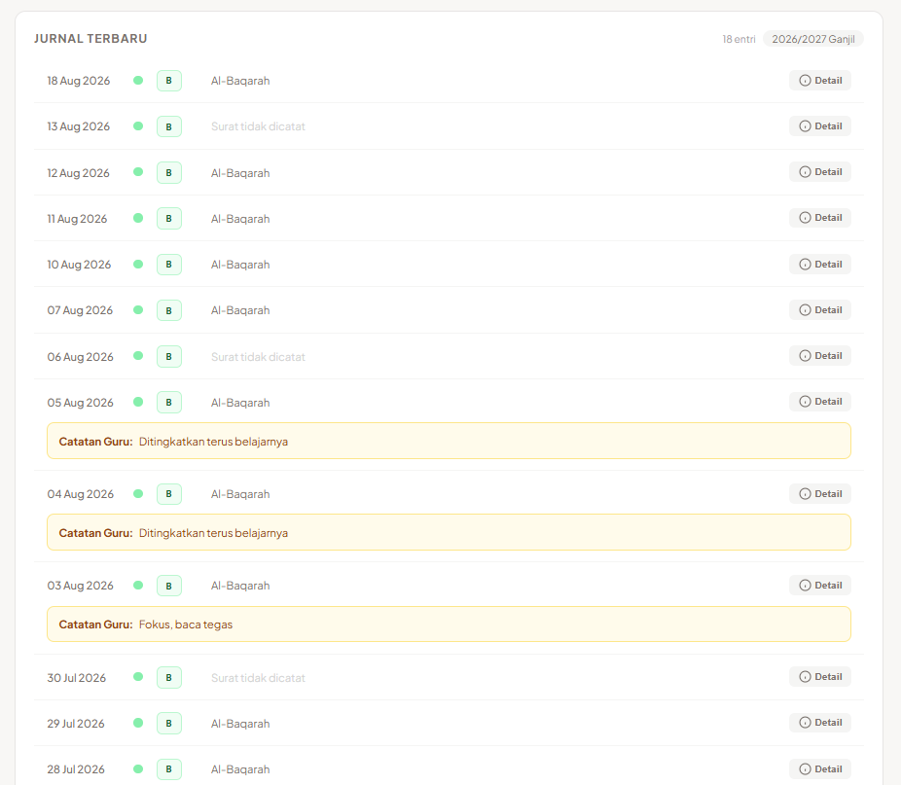
[Screenshot: Jurnal terbaru dengan catatan guru]

2.2 Progress Hafalan
Jika siswa memiliki kelas tartil, dashboard menampilkan progress juz 1–30 dengan warna status: hafal, murajaah, setengah hafal, baru, atau belum.
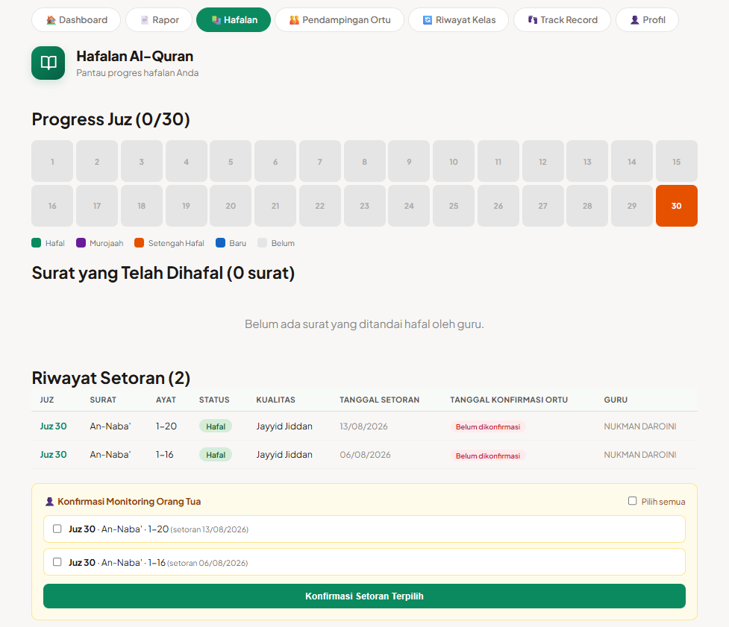
[Screenshot: Progress hafalan di dashboard]

2.3 Popup Konfirmasi Orang Tua
Jika ada setoran hafalan yang belum dikonfirmasi, popup muncul di dashboard untuk memudahkan konfirmasi.
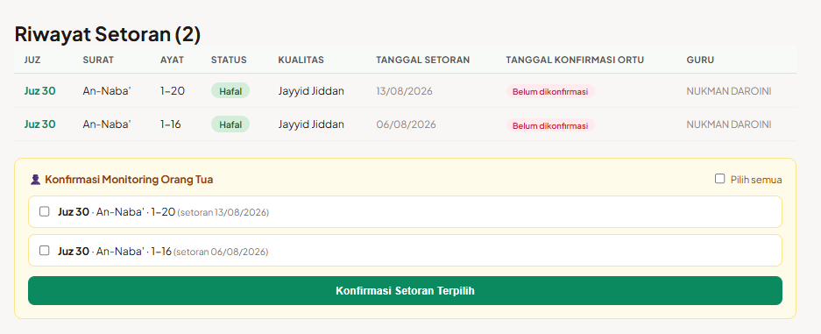
[Screenshot: Popup konfirmasi orang tua di dashboard]

3. Rapor
Halaman daftar rapor semester yang sudah ditutup oleh admin.
- Klik menu 'Rapor'.
- Pilih semester yang tersedia.
- Klik 'Lihat Rapor PDF' untuk mengunduh atau melihat rapor.
Catatan:
- Rapor hanya tersedia untuk semester yang sudah ditutup.
- Rapor semester yang sedang berlangsung tidak dapat diunduh.
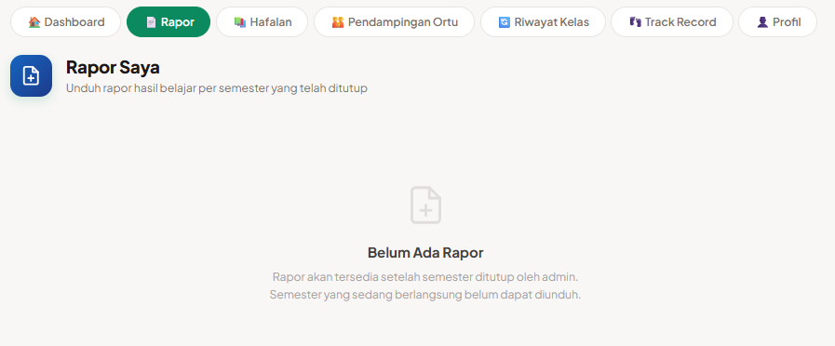
[Screenshot: Halaman rapor siswa]
Terdapat URL untuk melihat atau mengunduh PDF rapor semester tertentu jika siswa sudah memiliki penilaian rapor yang telah dinilai oleh guru kelas tartil.

4. Hafalan Al-Quran
Halaman untuk memantau progress hafalan, melihat setoran, dan mengkonfirmasi setoran oleh orang tua.

4.1 Progress Juz
Grid juz 1–30 dengan warna sesuai status. Klik juz untuk memilih filter.
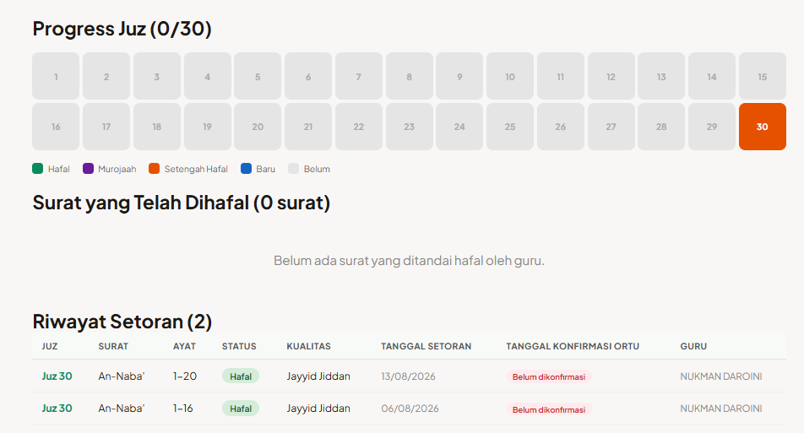
[Screenshot: Progress juz 1-30]

4.2 Surat yang Telah Dihafal
Menampilkan daftar surat yang ditandai status hafal oleh guru. Hanya surat dengan status hafal 100% yang muncul di sini.
Korelasional:
- Guru mencatat setoran.
- Surat dengan status hafal muncul di halaman ini.

4.3 Riwayat Setoran
Tabel riwayat setoran lengkap: juz, surat, ayat, status, kualitas, tanggal setoran, tanggal konfirmasi ortu, dan nama guru.
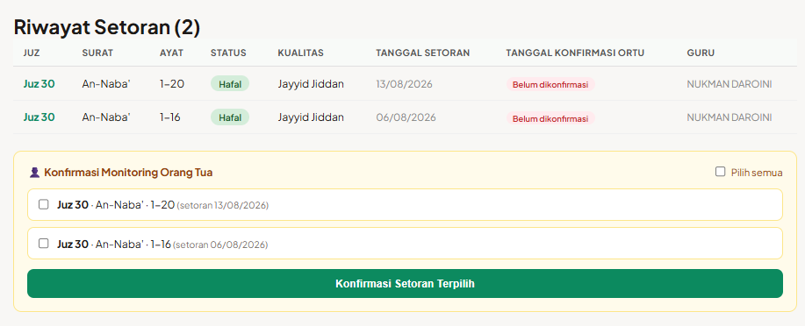
[Screenshot: Riwayat setoran hafalan]

4.4 Konfirmasi Orang Tua
Siswa/orang tua mencentang setoran yang sudah dipantau di rumah, lalu klik konfirmasi.
- Lihat daftar setoran yang belum dikonfirmasi.
- Centang setoran yang sudah dipantau.
- Klik 'Konfirmasi Setoran Terpilih'.
Korelasional:
- Setelah dikonfirmasi, status di kolom 'Tanggal Konfirmasi Ortu' akan terisi.
- Guru dapat melihat status konfirmasi di /guru/tahfidz.
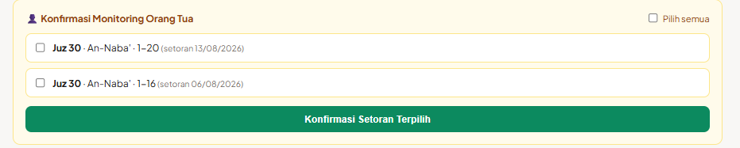
[Screenshot: Form konfirmasi orang tua]

5. Pendampingan Orang Tua
Halaman untuk melaporkan kegiatan tadarus dan murajaah yang dilakukan siswa bersama orang tua di rumah.
- Klik menu 'Pendampingan Ortu'.
- Pilih jenis kegiatan: Tadarus atau Murajaah.
- Pilih surat.
- Isi ayat mulai dan ayat selesai (opsional).
- Pilih tanggal kegiatan.
- Tambahkan catatan jika perlu.
- Klik 'Kirim Laporan'.
Korelasional:
- Laporan masuk ke guru.
- Guru konfirmasi laporan.
- Status laporan muncul di halaman ini setelah dikonfirmasi.
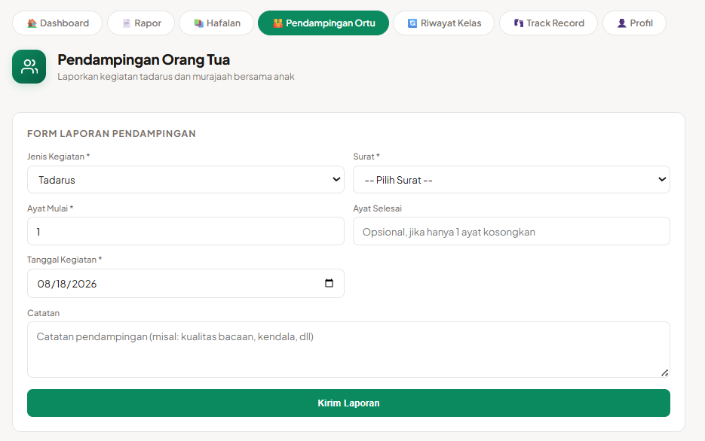
[Screenshot: Form laporan pendampingan orang tua]

6. Riwayat Kelas
Menampilkan kelas saat ini (reguler, tartil, guru) dan riwayat perpindahan kelas tartil.
Korelasional:
- Perpindahan kelas tartil diajukan guru.
- Disetujui admin atau guru kelas tujuan.
- Riwayat muncul di halaman ini.
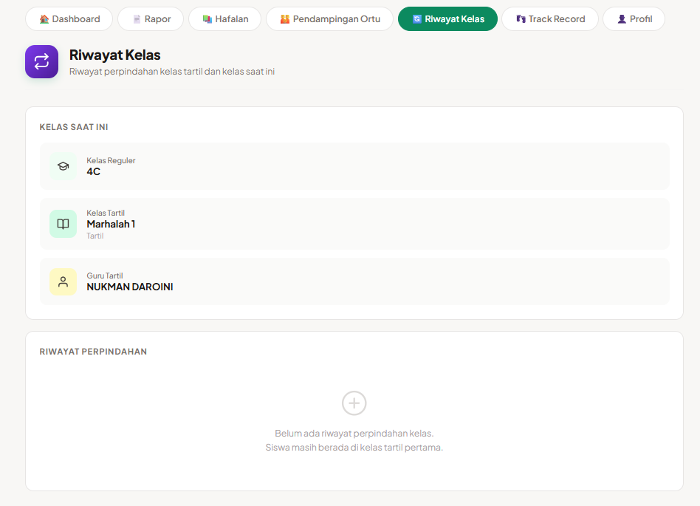
[Screenshot: Halaman riwayat kelas]

7. Track Record
Menampilkan profil siswa, riwayat perpindahan kelas, dan rekap performa per semester (rata-rata jurnal, B/C/K, total pertemuan).
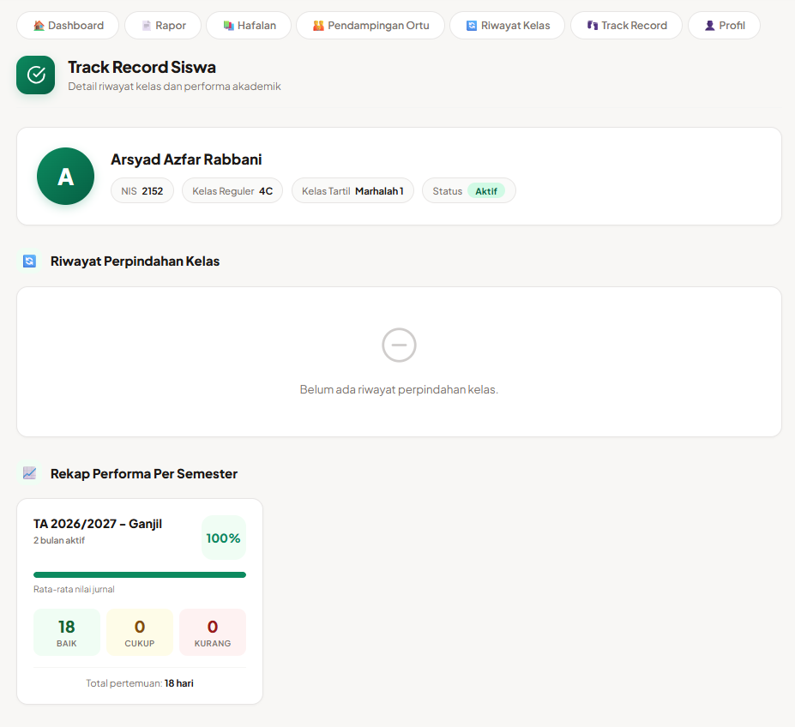
[Screenshot: Halaman track record siswa]

8. Munaqosyah
Menampilkan riwayat ujian munaqosyah yang pernah diikuti, status lulus/tidak lulus/pending, dan catatan.
Korelasional:
- Admin membuat ujian.
- Guru mendaftarkan siswa.
- Admin menyetujui pendaftaran.
- Guru memberi nilai lulus/tidak lulus.
- Siswa melihat hasil akhir di halaman ini.
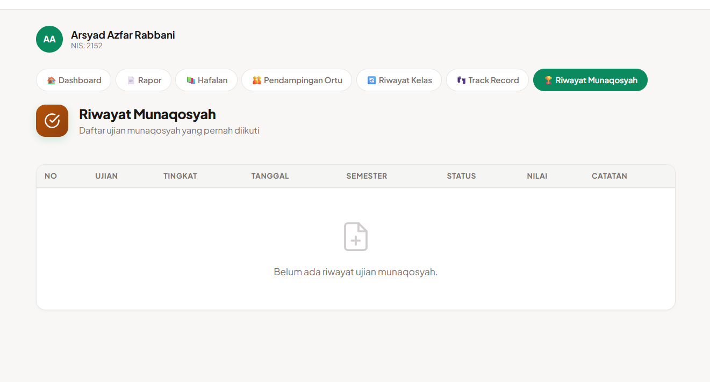
[Screenshot: Halaman riwayat munaqosyah siswa]

9. Profil
Siswa dapat mengedit nomor HP sendiri.
- Klik menu 'Profil'.
- Masukkan nomor HP baru.
- Klik 'Simpan Perubahan'.
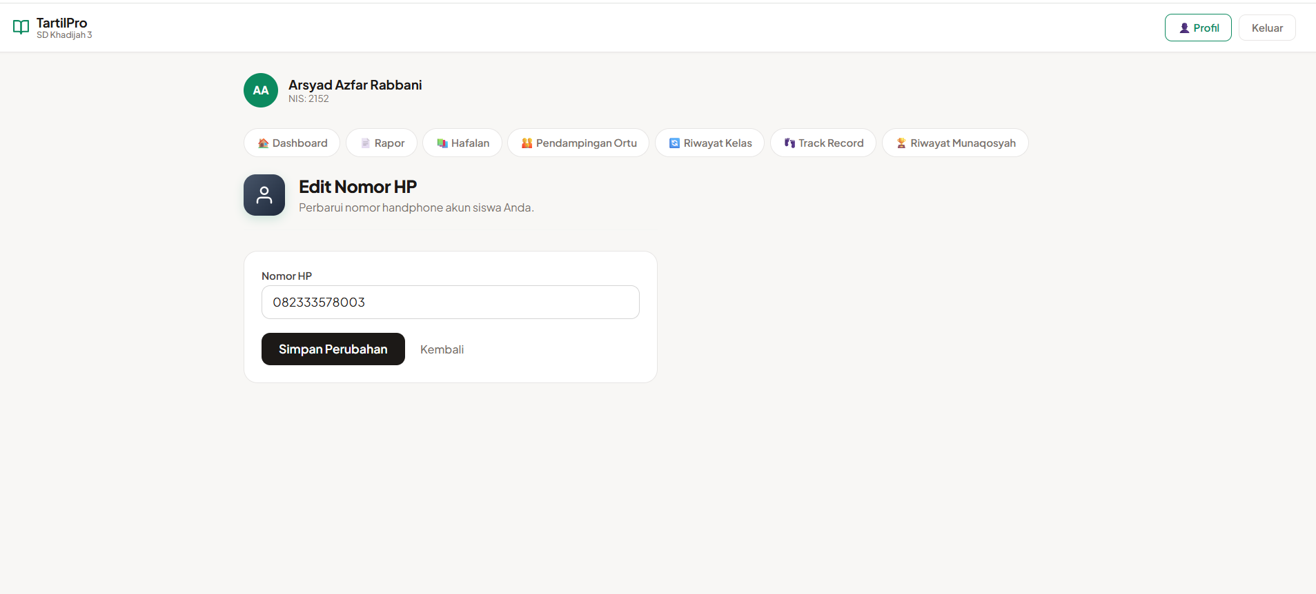
[Screenshot: Halaman edit nomor HP]

